Unidade Acadêmica de Engenharia Elétrica

Centro de de Engenharia Elétrica e Informática(CEEI)

Universidade Federal de Campina Grande (UFCG)

Disciplina: Informática Industrial

Aluno: Odenilson Santa Brigida Leite

Matrícula: 119111218

Sistema de Monitoramento de Nível d’água

27/09/2019

Sumário

1. Visão Geral do Projeto 3

2. Desenvolvimento 3

3. Product Baclong 7

4. Validação e verificação 10

1. Visão Geral do Projeto

O projeto desenvolvido é apenas uma demonstração simples do funcionamento do sistema, nada muito complexo, resultando em muitas limitações; contudo, nada que não possa ser melhorado. Entretanto o sistema possui uma grande limitação, que é a demora da resposta do atuador na interface, que é de 5 a 10 segundos; esse tempo de demora para o projeto apresentado em sala de aula é considerado aceitável pelo desenvolvedor e dependendo do tamanho de tanque de nível e a demora para encher e secar esse tanque. O adicional do projeto é fazer o comando para ligar e desligar uma bomba e desenvolver a interface.

1. Desenvolvimento

O desenvolvimento do projeto teve como auxilio da plataforma Trello, entretanto por problemas acabou sendo mudado tudo para a plataforma Taiga.io, onde se utilizou o SCRUM. Toda a escala de esforço foi feito na plataforma Taig.io, onde se usou os parâmetros UX, Design, Front-end e Back-end; de acordo com as sprints. Como houve mudança de plataforma se optou então de colocar a data de quando as tarefas foram realizadas.

1. Product Baclong

Tabela 1: Atividades Realizada

|  |  |  |  |
| --- | --- | --- | --- |
| **ID** | **Título** | **Descrição** | **Esforço** |
| **US0**  **1** | Levantamento de Requisitos | **Descrição:** Elaborar um documento detalhado ou levantamento de requisitos para o projeto.  **Requisitos associados:** RFU01, RFS01, RFS02, RFS03 e RNFS01  **Critério de aceitação:** Deve ser entregue todos os requisitos funcionais e não funcionais do usuária e sistema | 5 |
| **US0**  **2** | Levantamento dos Componentes Eletrônicos | **Descrição:** Levantamento dos componentes eletrônicos: sensores de nível de água ou algo que simula seu funcionamento e microcontrolador  **Requisitos associados:** RFS01 e RNFS01  **Critério de aceitação:** Componentes que atende a necessidade do projeto: sensor que tem dois estados (0 ou 1), microcontrolador que faça a comunicação via web | 2 |
| **US0**  **3** | Compra dos Componentes Eletrônicos | **Descrição:** compra ou sensor de nível de água tipo boia magnética ou algo que ocorre da mesma forma e uma ESP 8266  **Requisitos associados:**  RFS01 e RNFS01  **Critério de aceitação:** Atender os requisitos da US02 | 1 |
| **US0**  **4** | Levantamento dos programas | **Descrição:** Verifique se o arduino pode ser utilizado para programar em uma ESP8266 e se deve fazer alguma alteração no programa. Levantamento de um programa de ferramentas como: sistema de arquitetura de servidor e gerenciamento de banco de dados  **Requisitos associados:** RFS02, RFS03 e RNFU01  **Critério de aceitação:** Achar um programa que possuas as ferramentas para criar o banco de dados e desenvolver a comunicação entre microcontrolador,banco de dados e interface. Conseguir desenvolver o programa na ESP8266 | 1 |
| **US0**  **5** | Estudar como Desenvolver uma lógica entre microcontrolador, banco de dados e interface | **Descrição:** Estudar como fazer uma conexão do ESP8266 com banco de dados e banco de dados com uma interface  **Requisitos associados:** RFS02, RFS03, RNFU01 e RNFS01  **Critério de aceitação:** Aprofundar na parte do desenvolvimento dos programas que vão fazer a comunicação entre ESP8266, Banco de Dados e Interface | 13 |
| **US0**  **6** | Aprender PHP e html | **Descrição:** Os programas de comunicação e a lógica com o banco de dados e a interface são feitos pela linguagem PHP, html e SQL  **Requisitos associados:** RFS01, RFS02 e RNFS02  **Critério de aceitação:** Compreender o básico dessas linguagem para desenvolver os programas necessários. Contudo, continuar se aprofundando para melhorar os programas. | 2 |
| **US0**  **7** | Criar Banco de Dados | **Descrição:** Criar o banco de dados nos arquivos da web no phpMyAdmin  **Requisitos associados:** RFS01, RFS02 e RFS02  **Critério de aceitação:** Criar um banco de dados que receba os valores de sensor1, sensore2 , sensor3 e tenha mais uma variável ID | 2.5 |
| **US0**  **8** | Desenvolver um programa na ESP8266 | **Descrição:** desenvolver o programa na Esp 8266 que: recebe os dados dos sensores, faz uma conexão com o banco de dados, conexão com uma rede wi-fi e envia os dados para o navegador do banco de dados  **Requisitos associados:** RFS01, RFS02, RNFU01 e RNFS01  **Critério de aceitação:**  No programa criar o código para verificar monitor serial se os dados dos sensores estão chegando, se a placa está fazendo a conexão com o servidor e enviando os dados para o banco de dados além de está se conectando com o WI-FI | 5 |
| **US0**  **9** | Desenvolver um Programa de Conexão | **Descrição:** Desenvolver um programa que realize uma conexão de outros programas com o banco de dados  **Requisitos associados:** RFS02, RFS03 e RNFS02  **Critério de aceitação:** Um programa que se conecte com o banco de dados e possua 2 frases: conectado e não conectado | 6 |
| **US0**  **10** | Desenvolver um Programa para Salvar os Dados dos Banco de Dados | **Descrição:**  desenvolver um programa que salve os dados enviados do ESP8266 para o navegador de banco de dados no banco de dados  **Requisitos associados:** RFS02, RFS03 e RNFS02  **Critério de aceitação:** Verificar se os dados estão sendo salvos no banco de dados | 6 |
| **US0**  **11** | Teste 1 e Correção | **Descrição:** verificando se o programa responsável no ESP 8266 estava fazendo conexões e enviando dados para o navegador de banco de dados. Corrigindo os erros  **Requisitos associados:** RFS01, RFS02,RNFS01 e RNFU01  **Critério de aceitação:** Verificar se no monitor aparece os valores de sensor 1 e sensor 2 e se aparece fechou conexão | 3 |
| **US0**  **12** | Teste 2 e Correção | **Descrição:** verificar se o programa conexao.php está conectado ao banco de dados e se o programa salva.php está salvando os dados enviados pelo ESP8266 no banco de dados  **Requisitos associados:**  RFS02 e RFS03  **Critério de aceitação:** Verificar se em localhost/phpmyadmin/conexão aparece conectado. Verificar se em  localhost/phpmyadmin/salvar  aparece conectado e verificar se os dados estão sendo salvos no banco de dados | 0.5 |
| **US0**  **13** | Desenvolver um Programa index.php Parte 1 | **Descrição:** criar uma parte responsável pela interface  **Requisitos associados:** RFU01,RFS03 e RNFS02  **Critério de aceitação:** A interface tem de tem o símbolo da UFCG, cabeçalho, nome do projeto e uma tabela com 1 coluna e 3 linha; cada linha representa um sensor, quando o sensor estiver atuado fica azul, se não a linha fica branca | 8 |
| **US0**  **14** | Desenvolver um Programa index.php Parte 2 | **Descrição:** desenvolver uma pasta de captura de dados no banco de dados e recuperar uma variável que será usada na lógica do programa da interface  **Requisitos associados:** RFU01,RFS03 e RNFS02  **Critério de aceitação:**  a linha da tabela de um determinado sensor tem de ficar azul quando o sensor for acionado e branco quando o sensor não for acionado | 13 |
| **US0**  **15** | Testes Gerais | **Descrição:** foi feito um teste sem o botão e em seguida com os botões, para ver se o sistema estava funcionando  **Requisitos associados:** RFUS01, RFS01, RFS02, RFS03, RNFU01, RNFS01 e RNFU02  **Critério de aceitação:** os dados serão inseridos no programa do ESP8266 e devem chegar no banco de dados e por ultimo dependendo do dados ficar azul ou branco. Adicionando os botões, quando aperta o botão a linha do sensor deve ficar azul | 4 |
| **US0**  **16** | Problemas na atualização do sistema | **Descrição:** quando a ESP 8266 envia os dados para o banco de dados, eu tenho que atualizar uma página para ver os dados enviados e o estado dos sensores na interface, apenas altera a página de interface.  **Requisitos associados:** RNFU02, RFS02 e RFS03  **Critério de aceitação:**  banco de dados e a interface tem de se atualizar sozinho, sem precisar atualizar a pagina | 4 |
| **US0**  **17** | Elaboração do Plano do Projeto | **Descrição:** elaborando o trabalho exigido pelo professor, entretanto como foquei muito no desenvolvimento do projeto tive dificuldades.  **Requisitos associados:**  RFUS01, RFS01, RFS02, RFS03, RNFU01, RNFS01 e RNFU02  **Critério de aceitação:** Descrever todas as ferramentas utilizadas, passo a passo... | 4 |
| **US0**  **18** | Elaboração do Relatório de Registro do Projeto | **Descrição:** elaborando o trabalho exigido pelo professor, entretanto como foquei muito no desenvolvimento do projeto tive dificuldades.  **Requisitos associados:**  RFUS01, RFS01, RFS02, RFS03, RNFU01, RNFS01 e RNFU02  **Critério de aceitação:** Atender todos os requisitos exigidos pelo professor | 4 |

Tabela 2: Atividades a ser desenvolvidas

|  |  |  |  |
| --- | --- | --- | --- |
| **ID** | **Título** | **Descrição** | **Esforço** |
| **US0**  **19** | Desenvolver um Sistema que Mande um Comando pela Interface para Ligar e Desligar uma Bomba | **Descrição:** esse sistema é responsável por ligar e desligar uma bomba de água pela interface  **Requisito:** RFU02, RFU03, RFS04, RFS05, RFS06, RFS07 e RNFS03  **Critério de aceitação:** um botão na interface na cor verde e escrito on e outro botão na cor vermelha escrito off | 9 |
| **US0**  **20** | Desenvolver mais a Interface | **Descrição:** melhorar uma interface do projeto, tornado mais dinâmico  **Requisito:** RFS03, RFU02, RFU03, RFS04, RFS05, RFS06, RFS07 e RNFS03  **Critério de aceitação:**  Depende da satisfação do desenvolvedor | 8 |

1. Validação e verificação

O processo de validação é citado na tabela, como: Teste1 e Correções, Teste2 e Correções. Foi feito a validação e verificação ao longo do projeto, testando o programa responsável pela aquisição de dados com botões e sem botões; e além que, esses testes era verificado se o ESP8266 estavam se conectando a rede wi-fi, ao servidor e fazendo a aquisição de dados pelo Monitor serial. As partes dos programas conexao.php se criou dois comentário dizendo:

“ conectado” e “nao conectado” .

Esse processo era usado para saber se o programa fez a conexão com o banco de dados. O mesmo processo usado no programa conexao.php foi usado no salvar.php e além da verificação no próprio banco de dados, se os dados enviado pela ESP8266 para o browser do servidor estava sendo salvo no banco de dados.

No programa index.php usou o mesmo método de conexao.php para verificar se o programa se conectou com o banco de dados e o resto do teste foi feito usando a própria interface como matéria de validação do programa.

Por último houve um Problema na Atualização do Sistema citado também na Tabela1, onde para todo o processo de comunicação entre ESP8266 com banco de dados e banco de dados com interface; era necessário que atualizasse a página na internet do banco de dados e em seguida da interface. Foi pesquisado maneiras de fazer o sistema se atualizar só, e acabou achando um método html pela interface. A verificação foi feita apertando um botão e vendo na interface o sensor que representava o botão, ficar azul.

Figura 1: Planta real de monitoramento de nível

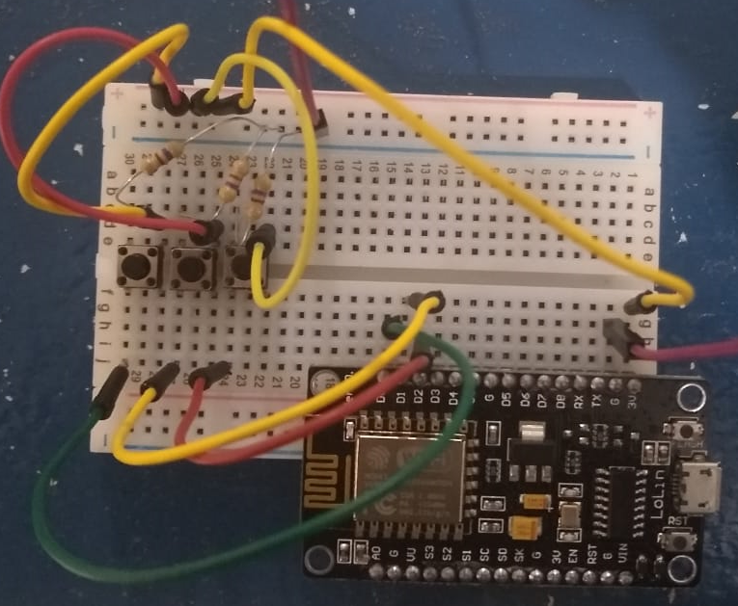

Autor: Autoria própria

Figura 2: Banco de dados

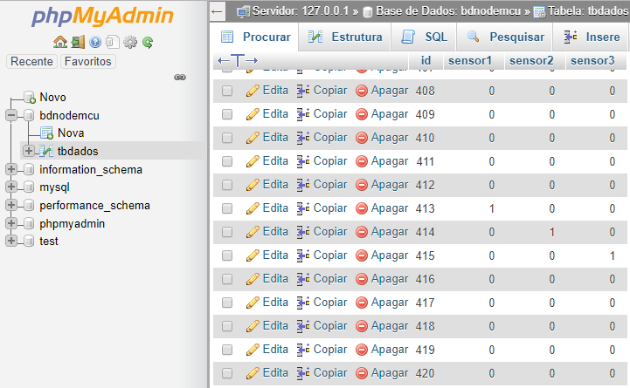

Autor: <http://localhost/phpmyadmin/>

Figura 3 Interface web

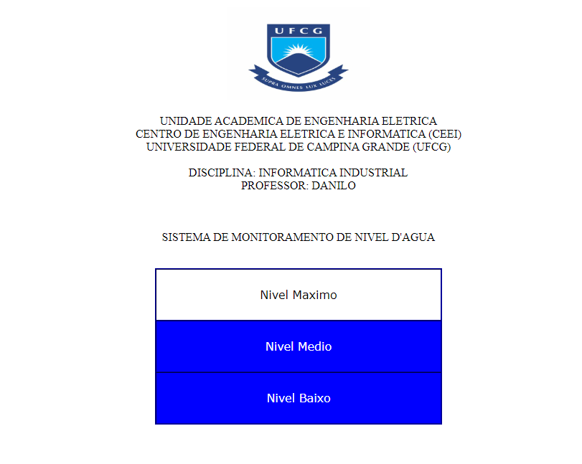

Autor: localhost/nodemcu

Para o desenvolvimento futuro, deseja inserir na interface dois botões, uma para ligar e outro para desligar, permitindo usuário ligar ou desligar a bomba que vai encher o tanque via web.

|  |  |
| --- | --- |
| ID Identificação do Projeto a ser Desenvolvido | TF01 |
| Título | Teste de ligar led |
| Sumário | Quando acionar o botão liga da interface o led deve ligar o led. |
| Requisitos associados | RFU02, RFS04, RFS06, RFS07 e RNFS03 |
| Pré-condições | Ter um botão na interface da cor verde e um led verde |
| Critérios de sucesso ou aceitação | Quando aperta o botão da cor verde depois de 5s à 10s o led verde deve ascender |

|  |  |
| --- | --- |
| ID Identificação do Projeto a ser Desenvolvido | TF02 |
| Título | Teste desligar led |
| Sumário | Quando acionar o botão desliga na interface o led deve desligar |
| Requisitos associados | RFU03, RFS05, RFS06, RFS07 e RNFS03 |
| Pré-condições | Ter um botão na interface da vermelha e conectado ao mesmo led do teste TF01 |
| Critérios de sucesso ou aceitação | Quando aperta o botão da cor vermelha depois de 5s à 10s o led verde deve apagar |